МИНИСТЕРСТВО СЕЛЬСКОГО ХОЗЯЙСТВА РОССИЙСКОЙ ФЕДЕРАЦИИ ФГБУ «Россельхозцентр»
Филиал ФГБУ «Россельхозцентр» по Воронежской области
СИГНАЛИЗАЦИОННОЕ СООБЩЕНИЕ РОССЕЛЬХОЗЦЕНТРА
Калачеевский районный отдел
от 20.06.2024 г.

Саранчовые вредители

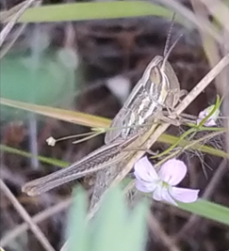
Отдел по защите растений филиала ФГБУ «Россельхозцентр» по Воронежской области информирует, что отмечается массовое отрождение личинок итальянского пруса в местах постоянной резервации, преимущественно в восточных и юго-восточных районах области. Кроме того, отмечается нарастание численности нестадных видов саранчовых (кобылки, коньки и др.).
Отрождение личинок итальянского пруса на территории области в 2024 году растянуто во времени, в связи с чем в кулигах одновременно встречаются личинки разных возрастов. После каждой линьки масса тела увеличивается почти вдвое, а их размеры – примерно в 1,3 раза. Личинки имеют 5 возрастов. Через 6-10 дней после последней линьки и превращения во взрослое насекомое у пруса начинается спаривание, а через 1-2 недели – яйцекладка.
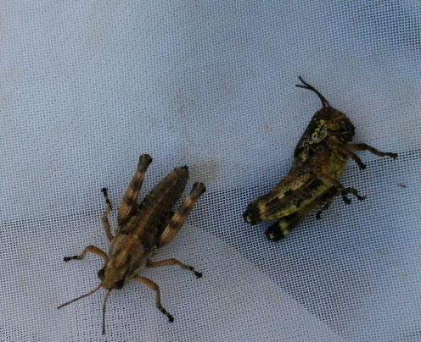
В настоящий момент складываются благоприятные погодные условия для развития саранчовых вредителей - наблюдается повышенный температурный режим и пониженное количество осадков. Поэтому специалистам хозяйств необходимо своевременно проводить обследования, а при выявлении пороговой численности - обработки.
Особое внимание при проведении учетов стоит уделить лесостепным участкам, прилегающим к посевам бобовых культур, сахарной свеклы, подсолнечниа, кукурузы, а также пастбищам и сенокосам.
Обработки инсектицидами рекомендуется проводить при численности итальянского пруса 2-5 экз./м², нестадных саранчовых – 10-15 экз./м² по личинкам 1-3 возрастов, т.к. они сильнее подвержены их действию. Обработки проводить препаратами согласно «Государственного каталога пестицидов и агрохимикатов, разрешенных к применению на территории РФ в 2024 году».

Важно!
Применение пестицидов и агрохимикатов в сельскохозяйственном производстве проводится только после предварительного обследования сельскохозяйственных угодий (посевов, производственных помещений).
В соответствии с гигиеническими требованиями СанПиН 2.1.3684-21 «Санитарно-эпидемиологические требования к содержанию территорий городских и сельских поселений, к водным объектам, питьевой воде и питьевому водоснабжению, атмосферному воздуху, почвам, жилым помещениям, эксплуатации производственных, общественных помещений, организации и проведению санитарно-противоэпидемических (профилактических) мероприятий» (с изменениями на 14 февраля 2022 года)
Необходимо строго соблюдать регламент применения, правила личной гигиены и техники безопасности.

По всем интересующим вопросам обращаться в отдел по защите растений филиала ФГБУ «Россельхозцентр» по Воронежской области по телефону: 8 (473) 222-98-89,.

